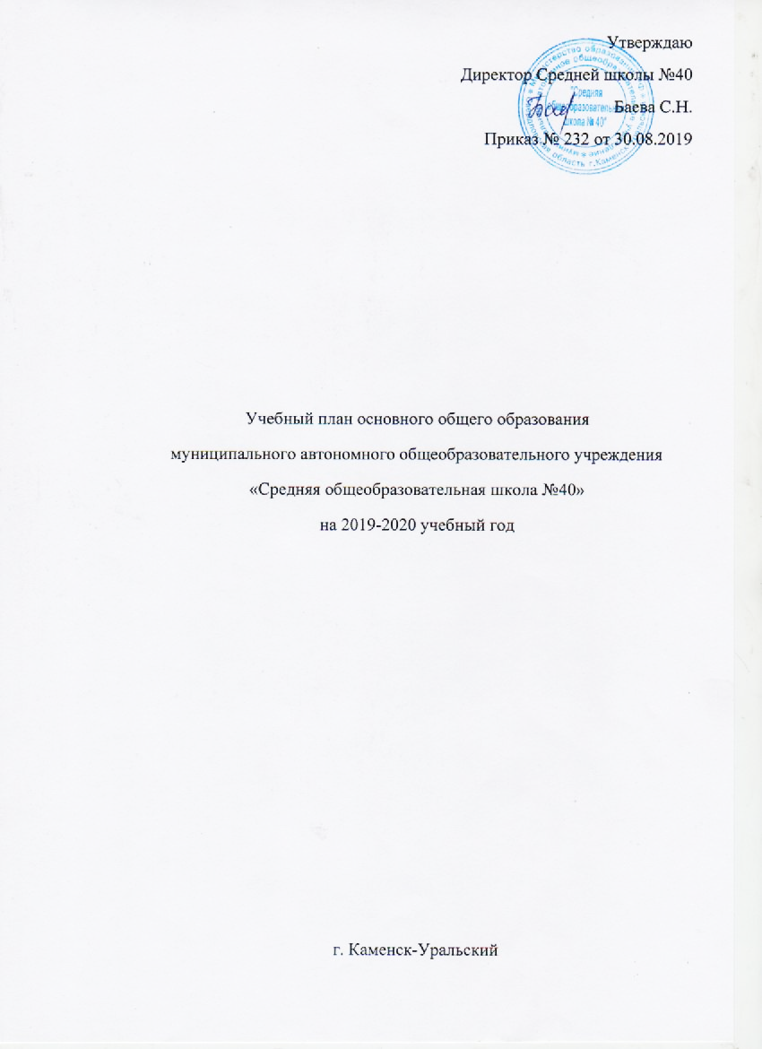

Утверждаю
Директор Средней школы №40
Баева С.Н.
Приказ № 232 от 30.08.2019

Учебный план начального общего образования
для обучающихся с задержкой психического развития
(вариант 7.1)
муниципального автономного общеобразовательного учреждения
«Средняя общеобразовательная школа №40»
на 2019-2020 учебный год

г. Каменск-Уральский

Пояснительная записка
Учебный план составлен в соответствии с нормативно-правовыми документами, определяющими содержание общего образования:
- Федеральный Закон Российской Федерации от 29 декабря 2012г. № 273-ФЗ «Об образовании в Российской Федерации», статья 28 часть3 пункт6
- Приказ Министерства образования и науки Российской Федерации от 6 октября 2009 г. № 373 «Об утверждении и введении в действие федерального государственного образовательного стандарта начального общего образования» (в ред. приказов Минобрнауки России от 26.11.2010 № 1241, от 22.09.2011 № 2357, от 18.12.2012 № 1060, от 29.12.2014 № 1643, от 18.05.2015 № 507, от 31.12.2015 № 1576)
- Приказ от 17 декабря 2010 г. № 1897 «Об утверждении федерального государственного образовательного стандарта основного общего образования» (в ред. приказа Минобрнауки России от 29.12.2014 № 1644, от 31.12.2015 № 1577)
- Приказ Минобразования России от 05.03.2004 N 1089 (ред. от 23.06.2015) "Об утверждении федерального компонента государственных образовательных стандартов начального общего, основного общего и среднего (полного) общего образования"
- Приказ Министерства образования Российской Федерации от 09.03.2004 № 1312 «Об утверждении федерального базисного учебного плана и примерных учебных планов для образовательных учреждений Российской Федерации, реализующих программы общего образования» (в ред. приказа Минобрнауки России от 01.02.2012 № 74)
- Санитарно-эпидемиологические правила и нормативы СанПиН 2.4.2.2821-10 «Санитарно-эпидемиологические требования к условиям и организации обучения в общеобразовательных учреждениях», утверждёнными Постановлением Главного государственного санитарного врача Российской Федерации от 29.12.2010 № 189.
- Порядок организации и осуществления образовательной деятельности по основным общеобразовательным программам - образовательным программам начального общего, основного общего и среднего общего образования, утвержденным приказом Министерства образования и науки Российской Федерации от 30.08.2013 № 1015 (в редакции приказов Министерства образования и науки от 13.12.2013 № 1342, от 28.05.2014 № 598)
- Указ Президента РФ от 24.03.2014г. № 172 «О Всероссийском физкультурно-спортивном комплексе «Готов к труду и обороне» (ГТО)
- Приказ Министерства обороны Российской Федерации № 96, Министерства образования и науки Российской Федерации от 24.02.2010г. № 134 «Об утверждении инструкции об организации обучения граждан Российской Федерации начальным знаниям в области обороны и их подготовки по основам военной службы в образовательных учреждениях среднего (полного) общего образования, образовательных учреждениях начального профессионального и среднего профессионального образования и учебных пунктах»
- Письмо Департамента государственной политики в сфере общего образования от 25.05.2015г. № 08-761 Министерства образования и науки Российской Федерации «Об изучении предметных областей «Основы религиозных культур и светской этики» и «Основы духовно-нравственной культуры народов России»
- Постановление Правительства Свердловской области «О региональном (национально-региональном) компоненте государственного образовательного стандарта дошкольного, начального общего, основного общего и среднего (полного) общего образования Свердловской области» от 22.12.2005 № 1107-ПП
- Приказ Министерства образования и науки Российской Федерации от 07.06.2017 №506 «О внесении изменений в федеральный компонент государственных образовательных стандартов начального общего и среднего (полного) общего образования Российской Федерации от 5марта 2004 г. № 1089»
- Приказ Минобрнауки России от 31.12.2015 N 1576"О внесении изменений в федеральный государственный образовательный стандарт начального общего образования, утвержденный приказом Министерства образования и науки Российской Федерации от 6 октября 2009 г. N 373"(Зарегистрировано в Минюсте России 02.02.2016 N 40936)
- Приказ Минобрнауки России от 31.12.2015 N 1577"О внесении изменений в федеральный государственный образовательный стандарт основного общего образования, утвержденный приказом Министерства образования и науки Российской Федерации от 17 декабря 2010 г. N 1897"(Зарегистрировано в Минюсте России 02.02.2016 N 40937)
- Федеральный перечень учебников, рекомендованных (допущенных) к использованию в образовательном процессе Министерством образования Российской Федерации (приказ Министерства образования и науки Российской Федерации№ 253 от 31.03.2014 с изменениями от 08.12.2014 №1559, 08.06.2015 № 576, 28.12.2015 № 1529, 26.01.2016 №38);
- Устав Муниципального автономного общеобразовательного учреждения «Средняя общеобразовательная школы № 40»
- Лицензия на осуществление образовательной деятельности Муниципального автономного общеобразовательного учреждения «Средняя общеобразовательная школы № 40» № 17064 от 01.03.2013 г.;
- Свидетельство о государственной аккредитации Муниципального автономного общеобразовательного учреждения «Средняя общеобразовательная школы № 40» № 7378 от 21.03.2013 г.
- Основная образовательная программа начального общего образования
- Адаптированная основная общеобразовательная программа начального общего образования обучающихся с задержкой психического развития

Учебный план фиксирует общий объем нагрузки, максимальный объем аудиторной нагрузки обучающихся, состав и структуру предметных областей, распределяет учебное время, отводимое на их освоение по классам и учебным предметам.
Учебный план определяет общие рамки принимаемых решений при разработке содержания образования, требований к его усвоению и организации образовательной деятельности, а также выступает в качестве одного из основных механизмов ее реализации.
Содержание образования при получении начального общего образования реализуется преимущественно за счет введения учебных курсов, обеспечивающих целостное восприятие мира, системно-деятельностный подход и индивидуализацию обучения.
Учебный план обеспечивает в случаях, предусмотренных законодательством Российской Федерации в сфере образования, возможность обучения на государственных языках субъектов Российской Федерации и родном (нерусском) языке, возможность их изучения, а также устанавливает количество занятий, отводимых на изучение этих языков, по классам (годам) обучения.
Учебный план состоит из двух частей — обязательной части и части, формируемой участниками образовательных отношений.
Обязательная часть примерного учебного плана определяет состав учебных предметов обязательных предметных областей, которые должны быть реализованы во всех имеющих государственную аккредитацию образовательных организациях, реализующих основную образовательную программу начального общего образования, и учебное время, отводимое на их изучение по классам (годам) обучения.
Обязательная часть учебного плана отражает содержание образования, которое обеспечивает достижение важнейших целей современного начального общего образования:
- формирование гражданской идентичности обучающихся, приобщение их к общекультурным, национальным и этнокультурным ценностям;
- готовность обучающихся к продолжению образования на последующих уровнях основного общего образования, их приобщение к информационным технологиям;
- формирование здорового образа жизни, элементарных правил поведения в экстремальных ситуациях;
- личностное развитие обучающегося в соответствии с его индивидуальностью.
Общие характеристики, направления, цели и практические задачи учебных предметов, курсов, предусмотренных требованиями ФГОС НОО к структуре основной образовательной программы начального общего образования, приведены в разделе «Программы отдельных учебных предметов, курсов» примерной основной образовательной программы начального общего образования.
Часть учебного плана, формируемая участниками образовательных отношений, обеспечивает реализацию индивидуальных потребностей обучающихся. В часть, формируемую участниками образовательных отношений, входит и внеурочная деятельность.
Внеурочная деятельность организуется по направлениям развития личности (духовнонравственное, социальное, общеинтеллектуальное, общекультурное, спортивнооздоровительное).
Организация занятий по направлениям внеурочной деятельности является неотъемлемой частью образовательной деятельности в образовательной организации.
Чередование учебной и внеурочной деятельности в рамках реализации основной образовательной программы начального общего образования определяет организация, осуществляющая образовательную деятельность.
Для развития потенциала лиц, проявивших выдающиеся способности могут разрабатываться с участием самих обучающихся и их родителей (законных представителей) индивидуальные учебные планы, в рамках которых формируются индивидуальные учебные программы (содержание дисциплин, курсов, модулей, темп и формы образования). Может быть организовано дистанционное образование. Реализация индивидуальных учебных планов, программ сопровождается тьюторской поддержкой.
Время, отведенное на внеурочную деятельность, не учитывается при определении максимально допустимой недельной нагрузки обучающихся.
Продолжительность учебного года при получении начального общего образования составляет 34 недели, в 1 классе — 33 недели.
Количество учебных занятий за 4 учебных года не может составлять менее 2904 часов и более 3345 часов.
Продолжительность каникул в течение учебного года составляет не менее 30 календарных дней, летом — не менее 8 недель. Для обучающихся в 1 классе устанавливаются в течение года дополнительные недельные каникулы.
Продолжительность урока составляет:
- в 1 классе — 35 минут;
- во 2—4 классах —45 минут

Обязательные предметные области и учебные предметы учебного плана для обучающихся с задержкой психического развития (вариант 7.1) соответствуют ФГОС НОО.
В соответствии с ФГОС НОО обучающихся с ОВЗ на коррекционную работу отводится не менее 5 часов в неделю на одного обучающегося в зависимости от его потребностей.

Учебный план для учащихся с задержкой психического развития (вариант 7.1) на 1 класс и последующие годы
Предметные области | учебные  предметы  классы | Количество часов в год |  |  |  | Всего
 |  | I | II | III | IV
 | Обязательная часть
Русский язык и литературное чтение | Русский язык | 132 | 136 | 136 | 136 | 540
 | Литературное чтение | 132 | 136 | 136 | 102 | 506
Родной язык и литературное чтение на родном языке (русский язык) | Родной язык (русский язык) | 17 | 17 | 17 | 17 | 68
 | Литературное чтение на родном (русском) языке | 16 | 17 | 17 | 17 | 67
Иностранный язык | Иностранный язык | – | 68 | 68 | 68 | 204
Математика и информатика | Математика | 132 | 136 | 136 | 136 | 540
Обществознание и естествознание (Окружающий мир) | Окружающий мир | 66 | 68 | 68 | 68 | 270
Основы религиозных культур и светской этики | Основы религиозных культур и светской этики | – | – | – | 34 | 34
Искусство | Музыка | 33 | 34 | 34 | 34 | 135
 | Изобразительное искусство | 33 | 34 | 34 | 34 | 135
Технология | Технология | 33 | 34 | 34 | 34 | 135
Физическая культура | Физическая культура | 99 | 102 | 102 | 102 | 405
Итого: |  | 693 | 782 | 782 | 782 | 3039
Часть, формируемая участниками образовательных отношений
Итого |  | 693 | 782 | 782 | 782 | 3039
Максимально допустимая годовая нагрузка |  | 693 | 782 | 782 | 782 | 3039

Учебный план для учащихся с задержкой психического развития (вариант 7.1) на 1 класс и последующие годы
Предметные области | Учебные предметы  Классы | Количество часов в год |  |  |  | Всего часов
 |  | I | II | III | IV
Обязательная часть
Филология | Русский язык | 5 | 5 | 5 | 5 | 20
 | Литературное чтение | 4 | 4 | 4 | 4 | 16
 | Иностранный язык | - | 2 | 2 | 2 | 6
Математика и информатика | Математика | 4 | 4 | 4 | 4 | 20
Обществознание и естествознание | Окружающий мир | 2 | 2 | 2 | 2 | 8
Основы религиозных культур и светской этики | Основы религиозных культур и светской этики | - | - | - | 1 | 1
Искусство | Музыка | 1 | 1 | 1 | 1 | 4
 | Изобразительное искусство | 1 | 1 | 1 | 1 | 4
Технология | Технология | 1 | 1 | 1 | 1 | 4
Физическая культура | Физическая культура | 3 | 3 | 3 | 3 | 12
Итого |  | 21 | 23 | 23 | 24 | 91
Часть, формируемая участниками образовательных отношений |  | - | 3 | 3 | 2 | 8
Междисциплинарное обучение |  | - | 2 | 2 | 2 | 6
Информатика |  | - | 1 | 1 | - | 2
Максимально допустимая недельная нагрузка |  | 21 | 26 | 26 | 26 | 99

Внеурочная деятельность
Направления внеурочной деятельности | Количество часов в неделю
 | 1 | 2 | 3 | 4 | Всего
- Коррекционно-развивающая область | 5 | 5 | 5 | 5 | 20
- Логопедические занятия | 1 | 1 | 1 | 1 | 4
- Психокоррекционные занятия | 1 | 1 | 1 | 1 | 4
- Коррекционно – развивающие занятия направленные на восполнение пробелов в знаниях | 3 | 3 | 3 | 3 | 12
Другие направления внеурочной деятельности | 5 | 5 | 5 | 5 | 20
Итого: | 10 | 10 | 10 | 10 | 40

Часы коррекционно-развивающей области представлены групповыми и индивидуальными коррекционно-развивающими занятиями (логопедическими и психокоррекционными), направленными на коррекцию недостатков психофизического развития обучающихся и восполнение пробелов в знаниях, а также групповыми занятиями по ритмике, направленными на коррекцию отклонений в развитии моторной деятельности обучающихся, развитие пространственных представлений, координации движений и улучшения осанки детей. Количество часов в неделю указывается на одного учащегося. Коррекционно-развивающие занятия проводятся в течение учебного дня и во внеурочное время. На индивидуальные коррекционные занятия отводится до 25 мин., на групповые занятия – до 40 минут.
Количество учебных занятий за 4 учебных года составляет 3345 часов. Время, отводимое на внеурочную деятельность, на ступени начального общего обучения составляет − 1360 часов, из них 680 ч приходится на коррекционно-развивающее направление.

